《安全评价报告信息公布表》
机构名称 | 重庆市安全生产科学研究有限公司 |  |  |  |  | 资质证号 |  |  |  | APJ-（渝）-001
委托单位 | 中石油西南油气田分公司川中油气矿
项目名称 | 仪陇净化厂C台锅炉安全隐患治理工程安全预评价
项目类别 | √预评价 □现状评价 □验收评价 □其他
所属业务类别 |  | 石油天然气开采
安全评价过程控制情况
安全评价项目管理 | 项目组组长 |  |  |  | 技术负责人 |  |  |  |  |  | 过程控制负责人
安全评价项目管理 | 罗刚 |  |  |  | 陈美宝 |  |  |  |  |  | 冯皓
编制过程 | 报告编制人 |  |  | 报告提交日期 |  |  |  | 报告审核人 |  |  |  | 报告审批人
编制过程 | 罗刚 |  |  | 2023.4 |  |  |  | 黄安勇 |  |  |  | 徐茂
姓 名 | 认定专业 |  | 安全评价师从业识别卡/证书编号 |  |  |  |  | 注册安全工程师  注册证号 |  |  |  |  | 是否专职
罗刚 | 安全 |  | 035523 |  |  |  |  | 55210262939 |  |  |  |  | 是
张郑平 | 电气 |  | 035874 |  |  |  |  | - |  |  |  |  | 是
林波 | 安全 |  | 035615 |  |  |  |  | 55190209531 |  |  |  |  | 是
高创波 | 采油 |  | 039952 |  |  |  |  | 55210270139 |  |  |  |  | 是
赵紫微 | 机械 |  | 040396 |  |  |  |  | - |  |  |  |  | 是
雷楠 | 储运、电气 |  | 035553 |  |  |  |  | - |  |  |  |  | 是
冯皓 | 机械 |  | 019237 |  |  |  |  | 0177668 |  |  |  |  | 是
陈美宝 | 油气储运 |  | 016795 |  |  |  |  | 55090076429 |  |  |  |  | 是
项目简介 | 仪陇净化厂原设计2列主体工艺装置，单列主装置原料气处理量为600×10⁴m³/d，设计原料气压力7.6～7.8MPa，装置的操作弹性为50～100%，年运行时间8000小时。每列工艺装置包括：脱硫装置、脱水装置、硫黄回收装置。每列辅助生产设施包括：硫黄成型装置、污水处理装置、火炬及放空系统、分析化验室。公用工程包括：给排水系统、循环水系统、消防系统、空氮站、供热系统、供电系统、自控系统、通信系统等。  目前仅II列装置处于运行状态，装置原料气处理量已降至110×10⁴m³/d，只有原设计处理能力的9.17%。当前仅脱水装置重沸器及硫黄回收装置一二级再热器共计使用约2.4t/h中压蒸汽，脱硫装置再生重沸器、尾气处理装置再生重沸器、酸水汽提装置重沸器及管线伴热、锅炉房自耗汽量使用约36.9t/h低压蒸汽。另外硫黄回收装置废热锅炉产生约10.4t/h中压蒸汽并入中压蒸汽管网，硫磺回收装置一二级冷凝器、尾气处理装置在线余热锅炉产生约5.4t/h低压蒸汽并入低压蒸汽管网，焚烧炉余热锅炉由于换热管多处泄漏无法修复，现已停用。锅炉房原配套3.8MPa、50t/h锅炉共3台，两用一备，目前单台锅炉运行负荷不足10t/h，仅为单台锅炉额定负荷的20%，锅炉使用工况严重偏离设计工况，运行过程中故障率偏高。  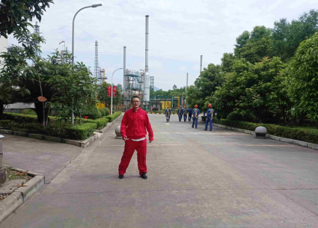
现场开展工作情况 | 勘验人员 |  | 勘验时间 |  |  |  | 勘验任务 |  | 勘验中的问题
现场开展工作情况 | 罗刚 |  | 2.10 |  |  |  | 初勘 |  | 施工期涉及高处作业、起重吊装作业，需引起注意。

